ROMÂNIA
JUDEŢUL VRANCEA
CONSILIUL JUDEŢEAN

HOTĂRÂREA nr. 155
din 11 august 2025

privind: constituirea dreptului de trecere cu titlu gratuit asupra terenului identificat în C.F. 70881 Focșani în favoarea C.F. 70888 Focșani

Consiliul Județean Vrancea,
- având în vedere Nota si referatul Direcției Arhitect Șef – Serviciul Evidența Patrimoniului Public și Privat înregistrate sub nr. 201/2968/07.08.2025, respectiv nr. 201/2970/07.08.2025 prin care se propune aprobarea in cadrul ședinței extraordinare a unui proiect de hotărâre privind constituirea dreptului de trecere cu titlu gratuit asupra terenului identificat în C.F. 70881 Focșani în favoarea C.F. 70888 Focșani;
- ținând cont de:
- Hotărârea nr. 288 din 21 decembrie 2022 privind „Aprobarea documentației tehnice la faza Notă conceptuală pentru obiectivul de investiții „Campus profesional integrat, liceal și universitar”, județul Vrancea”;
- Hotărârea nr. 45 din 16 februarie 2023 privind „Aprobarea Temei de proiectare pentru obiectivul de investiții „Campus profesional integrat, liceal și universitar”, județul Vrancea”;
- Hotărârea nr. 47 din 2 martie 2023 privind „Aprobarea documentației tehnico-economice (faza Studiu de Fezabilitate) și a indicatorilor tehnico-economici pentru obiectivul de investiții “Campus profesional integrat, liceal și universitar județul Vrancea”;
- Hotărârea Consiliului Județean Vrancea nr. 104 din 05.06.2025 privind “Aprobarea Notei conceptuale și a Temei de proiectare pentru obiectivul de investiții „Lucrări de construire cale de acces către Campus profesional integrat liceal și universitar, județul Vrancea”;
- Hotărârea Consiliului Local al Municipiului Focșani nr. 15/31.01.2022 privind aprobarea raportului informării și consultării publicului nr.112496/15.11.2021 privind documentația P.U.Z. și aprobarea Planului Urbanistic Zonal „elaborare PUZ pentru introducerea în intravilan și reglementare urbanistică și S.F. în vederea construirii Spitalului Județean de Urgență Focșani – Județul Vrancea” – Municipiul Focșani, T. 80, P. 422/2, 424/1, număr cadastral 67775, pe terenul în suprafață de 172829 mp;
- Hotărârea Consiliului Local al Municipiului Focșani nr. 305/28.09.2023; privind aprobarea raportului informării și consultării publicului nr. 74106/21.07.2023 privind documentația P.U.Z. și aprobarea planului urbanistic zonal „PUZ – Campus profesional integrat, liceal și universitar, județul Vrancea” – intravilanul + extravilanul municipiului focșani, T. 80, P. 424/1, pe terenul identificat cu numărul cadastral 70888, în suprafață de 21000 m^{2;}
- luând act de prevederile art. 617 ale Legii nr. 287/2009 privind Codul civil, cu modificările și completările ulterioare;
- luând act de raportul compartimentului de resort din cadrul Consiliului Județean Vrancea și de avizul comisiei de specialitate a Consiliului Județean Vrancea;
- în baza art. 173 alin. (1), lit. c) și alin (4), lit. a) și art. 299 din O.U.G nr. 57/2019 privind Codul Administrativ, cu modificările și completările ulterioare;
- în temeiul art. 196 alin. (1), lit. a) din O.U.G nr. 57/2019 privind Codul Administrativ, cu modificările și completările ulterioare,

HOTĂRĂŞTE:
Art.1 Constituirea dreptului de trecere cu titlu gratuit asupra terenului identificat în C.F. 70881 Focșani aferentă investiției “Spitalul Judeţean de Urgenţă Focşani – judeţul Vrancea” , în favoarea C.F. 70888 Focșani, aferentă investiției “Campus profesional integrat, liceal și universitar județul Vrancea” conform anexei la prezenta hotărâre.

Art.2 Împuternicirea Președintelui Consiliului Județean Vrancea, să întreprindă demersurile necesare punerii în aplicare a prevederilor art. 1 al prezentei hotărâri.

Art.3 Începând cu data prezentei orice alte dispoziții contrare își încetează aplicabilitatea.

Art.4 Prevederile prezentei hotărâri vor fi comunicate celor interesaţi de secretarul general al judeţului, prin Serviciul administraţie publică, Monitor Oficial Local şi arhivă din cadrul Direcţiei juridice şi administraţie publică.

Președintele
Consiliului Județean Vrancea
Nicușor HALICI

Contrasemnează,
Secretar general al județului
Raluca Dan

ROMÂNIA
JUDEȚUL VRANCEA Anexa
CONSILIUL JUDEȚEAN la Hotărârea nr. 155 din 11.08.2025

INDETIFICAREA TERENULUI IDENTIFICAT ÎN C.F. 70881 FOCȘANI PENTRU CARE SE CONSTITUIE DREPTUL DE TRECERE ÎN FAVOAREA C.F. 70888 FOCȘANI
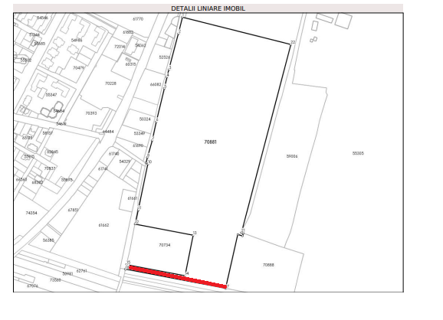
Președintele
Consiliului Județean Vrancea
Nicușor HALICI

Contrasemnează,
Secretar general al judeţului
Raluca Dan

